**Jak narýsovat krychli?**

① Narýsujeme **přední stěnu** – čtverec se zadanou délkou hrany.

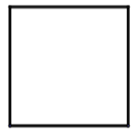

② Narýsujeme **hrany směřující dozadu**.

* rýsujeme je v poloviční velikosti oproti skutečnosti pod úhlem 45°
* hrany, které nevidíme rýsujeme přerušovanou čarou

1) nejprve narýsujeme **polopřímky pod úhlem 45°** (využijeme trojúhelník s ryskou) viz. obrázky

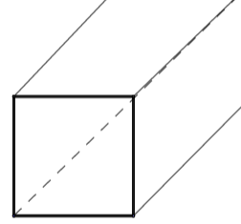

Pravítko je rovnoběžně s dolní hranou, uděláme z něho „kolejnici“, posunujeme po něm trojúhelník s ryskou (ostré úhly mají velikost 45°) a z vrcholů čtverce rýsujeme hrany směřující dozadu

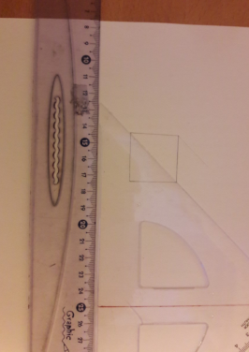 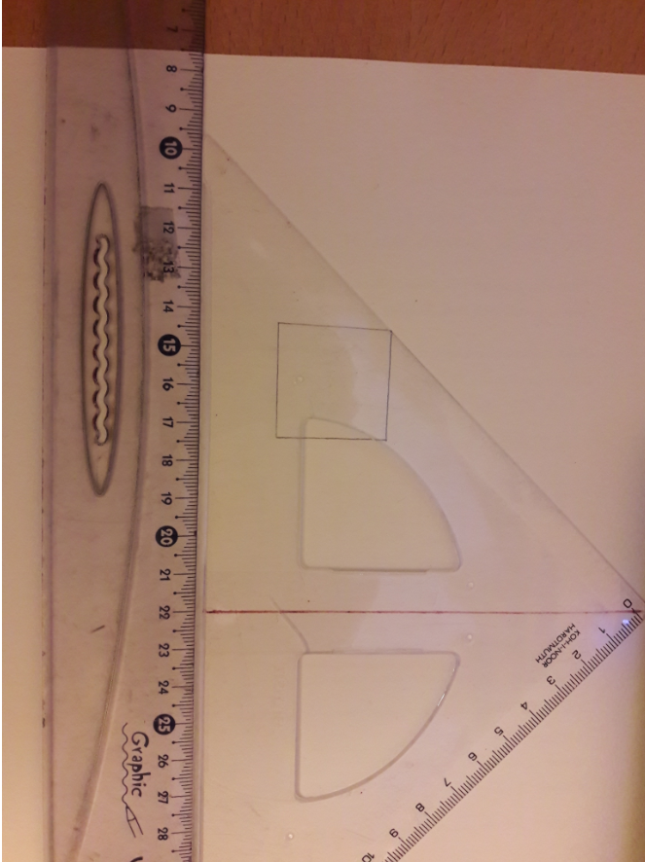

2) kružítkem na polopřímky **naneseme poloviční velikost stran**

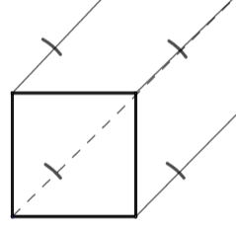

③ Narýsujeme **zadní stěnu** – spojíme vyznačené body

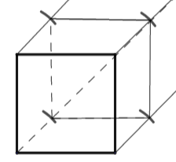

④ **Zvýrazníme hrany** krychle Výsledek vyypadá takto:

